西安交通大学实验报告
课程名称大学计算机III 实验名称:实验2 Python分支程序设计
学 院：_____电信学部______________ 实 验 日 期 2021年 11 月 6 日
班 级：__电气与信息2139班_ 姓 名：__ 马茂原 _________
学号： 2216113438

诚信承诺：我保证本实验报告中的程序和本实验报告是我自己编写，没有抄袭。

一、实验目的
- 掌握Python运算符的使用；
- 了解运算符的优先级；
- 掌握分支程序设计的方法；
- 能编写具有判断、分支的问题的程序。
- 学会随机函数的基本用法。

二、实验环境
硬件环境：PC机
操作系统：Windows10
编程工具：Python3.9

三、实验内容与结果
（写出题目名称，若是编程题，请写源程序和运行结果的截图）

1.
【源程序】 算法：输入t
print('本程序计算函数的值')
t=input('请输入t ') 如果t>0
t=float(t) theta=1
if t>0: 如果t<0
theta=1 theta=0
if t<0: 如果t==0
theta=0 theta=0.5
if t==0: 输出theta
theta=0.5
print(theta)

【运行结果】

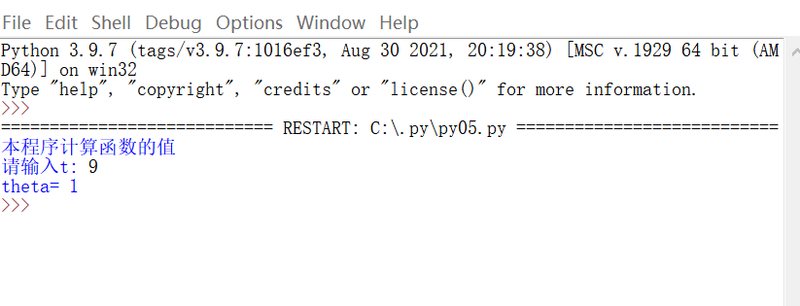

- 算法：
输入x
如果 x>=90:
y=5
否则如果x>=80:
y=4
否则如果 x>=70:
y=3
否则 如果x>=60:
y=2
否则 如果 x>=0:
y=1
否则:
y="缺考"
输出y

【源程序】
x=int(input("分数转换，请输入x="))
if x>=90:
y=5
elif x>=80:
y=4
elif x>=70:
y=3
elif x>=60:
y=2
elif x>=0:
y=1
else:
y="缺考"
print(x,"分数转化为:",y)

【运行结果】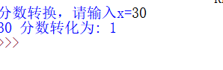
3.算法：
引入随机数表
输入('和电脑玩剪刀.石头.布')
输入('3 石头')
输入('2 剪刀')
输入('1 布')
输入玩家选择序号int(input('请输入序号:'))
输出机器选择序号
t=comp-userchoice
如果 t==1 or t==-2:
输出('你输了第一局')
k=0
K=2
否则如果 (t==-1 or t==2):
输出('你赢了第一局')
K=0
k=2
否则:
输出('第一局平局')
k=1
K=1

源程序：
import random as rd
comp=rd.choice([1,2,3])
mydict={'3':'石头','2':'剪刀','1':'布'}
print('和电脑玩剪刀.石头.布')
print('3 石头')
print('2 剪刀')
print('1 布')
userchoice=int(input('请输入序号:'))
print('机器出的是:',mydict[str(comp)])
t=comp-userchoice
if t==1 or t==-2:
print('你输了第一局')
k=0
K=2
elif (t==-1 or t==2):
print('你赢了第一局')
K=0
k=2
else:
print('第一局平局')
k=1
K=1

import random as rd
comp=rd.choice([1,2,3])
mydict={'3':'石头','2':'剪刀','1':'布'}
print('和电脑玩剪刀.石头.布')
print('3 石头')
print('2 剪刀')
print('1 布')
userchoice=int(input('请输入序号:'))
print('机器出的是:',mydict[str(comp)])
t=comp-userchoice
if t==1 or t==-2:
print('你输了第二局')
k=k+0
K=K+2
elif (t==-1 or t==2):
print('你赢了第二局')
k=k+2
K=K+0
else:
print('第二局平局')
k=k+1
K=K+1
if k==4:
print('你赢了游戏')
elif K==4:
print('你输了游戏')
else:
import random as rd
comp=rd.choice([1,2,3])
mydict={'3':'石头','2':'剪刀','1':'布'}
print('和电脑玩剪刀.石头.布')
print('3 石头')
print('2 剪刀')
print('1 布')
userchoice=int(input('请输入序号:'))
print('机器出的是:',mydict[str(comp)])
t=comp-userchoice
if t==1 or t==-2:
print('你输了第三局')
k=k-0
K=K+2
elif (t==-1 or t==2):
print('你赢了第三局')
k=k+2
K=K-0
else:
print('第三局平局')
k=k+1
K=K+1
if k>K:
print("你赢了游戏")
elif (k<K):
print("你输了游戏")
else:
print("游戏平局")

运行结果：
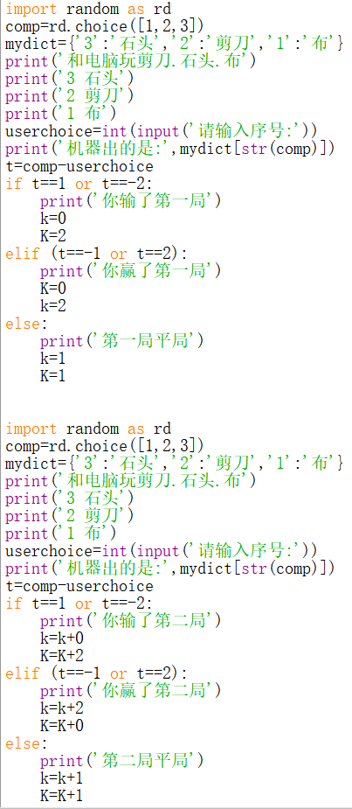

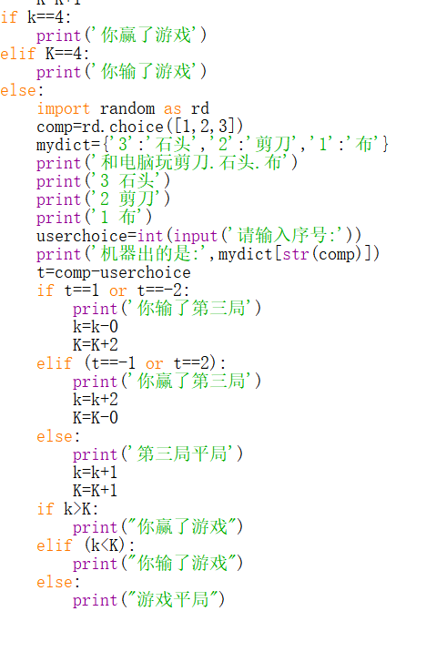
- 算法：
引入随机数表
计算机选择
输入加减乘除计算
输入1 加法
输入2 减法
输入3 乘法
输入4 除法
如果comp==1:
a=rd.randint(0,20)
b=rd.randint(0,20)
c=a+b
输入('请问 %d+%d等于多少？'%(a,b))
userinput=input('请输入:')
userinput=int(userinput)
如果(userinput==c):
print('正确，真棒！')
否则 print('不对，加油，再来一次吧')

源程序：
import random as rd
comp=rd.choice([1,2,3,4])
mydict={'1':'加法','2':'减法','3':'乘法','4':'除法'}
print('加减乘除计算')
print('1 加法')
print('2 减法 ')
print('3 乘法 ')
print('4 除法')
print('进行的运算是:',mydict[str(comp)])

if comp==1:
a=rd.randint(0,20)
b=rd.randint(0,20)
c=a+b
print('请问 %d+%d等于多少？'%(a,b))
userinput=input('请输入:')
userinput=int(userinput)
if (userinput==c):
print('正确，真棒！')
else:
print('不对，加油，再来一次吧')
if comp==2:
a=rd.randint(0,20)
b=rd.randint(0,20)
if a<b:
t=a
a=b
b=t
c=a-b
print('请问 %d-%d等于多少？'%(a,b))
userinput=input('请输入:')
userinput=int(userinput)
if (userinput==c):
print('正确，真棒！')
else:
print('不对，加油，再来一次吧')

else:
c=a-b
print('请问 %d-%d等于多少？'%(a,b))
userinput=input('请输入:')
userinput=int(userinput)
if (userinput==c):
print('正确，真棒！')
else:
print('不对，加油，再来一次吧')
if comp==3:
a=rd.randint(0,20)
b=rd.randint(0,20)
c=a*b
print('请问 %d*%d等于多少？'%(a,b))
userinput=input('请输入:')
userinput=int(userinput)
if (userinput==c):
print('正确，真棒！')
else:
print('不对，加油，再来一次吧')
if comp==4:
a=rd.randint(10,20)
b=rd.randint(1,9)
if a%b==0:
c=a/b
print('请问 %d/%d等于多少？'%(a,b))
userinput=input('请输入:')
userinput=int(userinput)
if (userinput==c):
print('正确，真棒！')
else:
print('不对，加油，再来一次吧')
if a%b!=0:
a=a//b*b
c=a/b
print('请问 %d/%d等于多少？'%(a,b))
userinput=input('请输入:')
userinput=int(userinput)
if (userinput==c):
print('正确，真棒！')
else:
print('不对，加油，再来一次吧')
运行结果：
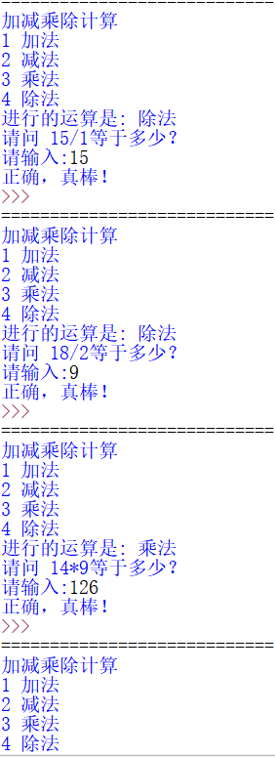

实验总结（写实验的收获和存在的问题，必写）

1，掌握了Python运算符的使用；
2. 掌握了整除数字的方法
3. 掌握分支程序设计的方法；
4.能编写分支的问题的程序。
5.能编写判断的问题的程序
- 学会了随机函数的基本用法。

